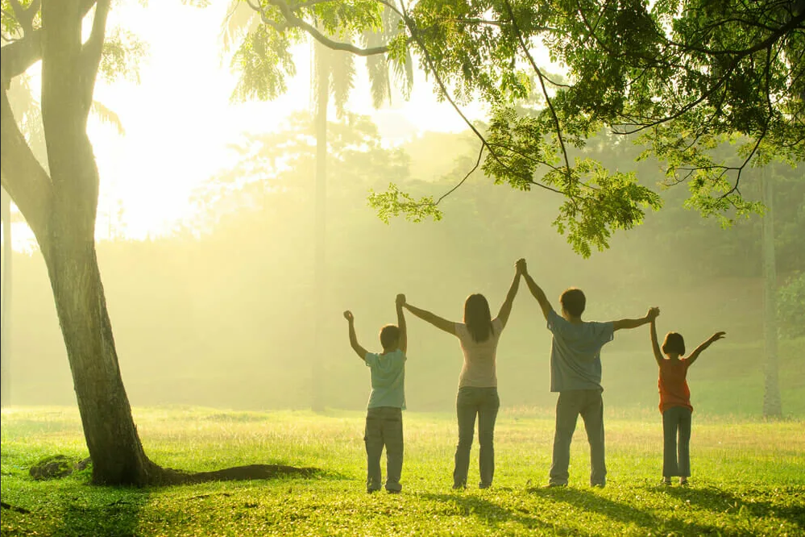

**Методическая разработка для подготовки обучающихся с рисками учебной неуспешности к написанию сжатого изложения и сочинения по прочитанному тексту (9.3) на тему «Жизненные ценности»**

**Автор**: Мовнар И.В., методист сектора гуманитарного и художественно-эстетического образования ЦНППМ в г. Вологде АОУ ВО ДПО ВИРО

**Аннотация**

Методическая разработка адресована учителям русского языка и литературы и построена на основе анализа проблем подготовки участников ОГЭ, балансирующих на грани преодоления минимального балла. Актуальность методической разработки обусловлена необходимостью организации индивидуальной подготовки обучающихся с рисками учебной неуспешности к ОГЭ по русскому языку.

Основными причинами пробелов в знаниях и умениях обучающихся являются недостаточная сформированность метапредметных умений и пробелы в базовой подготовке по русскому языку.

Анализ результатов ГИА по русскому языку у обучающихся группы «риска» позволил выявить причины неуспешности на экзамене: в первую очередь – это пробелы в сформированности читательских навыков и навыков информационной переработки текстов разных стилей и жанров.

Методическая разработка предлагает алгоритм индивидуальной или групповой форм учебной работы. Приводятся задания на обучение школьников написанию сжатого изложения и сочинения на основе прочитанного текста, предполагающие создание ситуации успеха, пробуждение осознанного отношения к заданиям ОГЭ по русскому языку.

**УЧИМСЯ ПИСАТЬ СЖАТОЕ ИЗЛОЖЕНИЕ О ЖИЗНЕННЫХ ЦЕННОСТЯХ**

**Что необходимо сделать:**

•-передать основное содержание ТРЁХ микротем;

•-использовать приемы сжатия текста для ТРЁХ микротем;

•-сохранить абзацное членение текста;

•написать текст связно, соблюдая логические переходы от одной микротемы к другой.

**Задание 1. Выполните задания и напишите сжатое изложение по тексту о жизненных ценностях.**

**Текст № 1**

Ссылка на аудиозапись: <https://100ballnik.com/wp-content/uploads/2022/01/2001.mp3>

Есть ценности, которые изменяются, теряются, пропадают, становясь пылью времени. Но как бы ни изменялось общество, всё равно на протяжении тысячелетий остаются вечные ценности, которые имеют большое значение для людей всех поколений и культур. Одной из таких вечных ценностей, безусловно, является дружба.

Люди очень часто употребляют это слово в своём языке, тех или иных людей называют своими друзьями, но мало кто может сформулировать, что такое дружба, кто такой настоящий друг, каким он должен быть. Все определения дружбы сходны в одном: дружба – это взаимоотношения, основанные на взаимной открытости людей, полном доверии и постоянной готовности в любой момент прийти друг другу на помощь.

Главное, чтобы у друзей были одинаковые жизненные ценности, похожие духовные ориентиры, тогда они смогут дружить, даже если их отношение к определённым явлениям жизни разное. И тогда на настоящую дружбу не влияет время и расстояние. Люди могут разговаривать друг с другом лишь изредка, быть в разлуке в течение многих лет, но всё равно оставаться очень близкими друзьями. Подобное постоянство – отличительная черта настоящей дружбы.

**Задания.**

1. **Прослушайте текст. Найдите ключевые слова в каждом абзаце текста.** **Сформулируйте микротемы текста.**
2. **Познакомьтесь с примером формулировки микротем.**

1. Одной из вечных ценностей, которые имеют большое значение для людей всех поколений и культур, является дружба.

2. Дружба – это взаимоотношения, основанные на открытости, доверии и готовности прийти друг другу на помощь.

3. У друзей одинаковые жизненные ценности, духовные ориентиры. Постоянство —отличительная черта настоящей дружбы.

3**.** **Учимся исключать второстепенную информацию!**

**Прочитайте текст. Исключите информацию, которая является, на Ваш взгляд, второстепенной:**

 вводные слова; однородные члены предложения;

 повторы;

 однотипные примеры;

 риторические вопросы и восклицания;

 цитаты;

 детали, которые не влияют на ход авторской мысли;

 пояснения;

 рассуждения;

 описания;

 слова, предложения, которые могут быть удалены без

ущерба для содержания.

**4.Познакомьтесь с примером сжатия текста. Удалось ли автору исключить второстепенную информацию и сохранить главную? Какие приемы сжатия текста использованы? Нет ли нарушений логики и абзацного членения?**

Есть ценности, которые изменяются, теряются. Но на протяжении тысячелетий остаются вечные ценности, которые имеют большое значение для людей всех поколений и культур. Дружба — одна из таких ценностей.

Люди часто употребляют это слово, тех или иных людей называют друзьями, но мало кто может сформулировать, что такое дружба, кто такой настоящий друг. А ведь дружба – это взаимоотношения, основанные на взаимной открытости людей, готовности в любой момент прийти друг другу на помощь.

У друзей должны быть одинаковые жизненные ценности, похожие духовные ориентиры. Тогда на настоящую дружбу не влияет время и расстояние. Люди могут разговаривать друг с другом лишь изредка, быть в разлуке, но всё равно оставаться близкими друзьями. Постоянство – отличительная черта настоящей дружбы. (110 слов)

**5. Прослушайте текст второй раз и напишите сжатое изложение по следующему алгоритму:**

1. Прослушайте текст второй раз и постарайтесь записать информацию к каждому пункту плана, сохраняя логику автора.

2. Используя способы сжатия текста, сократите текст, сохраняя

главную информацию и все микротемы.

3. Проверьте наличие в тексте всех микротем, их последовательность и точность передачи информации каждой из них.

4. Проверьте связь между частями изложения.

5. Напишите сжатое изложение.

**6. Проверьте грамотность изложения по следующему алгоритму**:

**Алгоритм работы**

1. Медленно прочитайте свой текст. Проверьте:

-Нет ли грамматических ошибок? Как Вы это определили?

-Не нарушена ли связь между словами?

-Не встречалось ли одно и то же слово в предыдущей фразе или в последующих?

-Не нарушена ли логика изложения? Как Вы это определили?

-Правильно ли разделен текст на абзацы?

2.Проведите орфографический и пунктуационный анализ текста:

- определите слова, в написании которых вы не уверены, примените правило (сомневаетесь–замените другим словом);

- проанализируйте предложение с точки зрения обоснованности употребления в нем знаков препинания.

3.Перепишите изложение на чистовик. Работа должны быть написана аккуратно, разборчивым почерком.

**7. Прослушайте текст изложения** **и самостоятельно напишите изложение по алгоритму пунктов 5 и 6.**

**Ссылка на аудиозапись: <https://rus-oge.sdamgia.ru/get_file?id=11528>**

**Изложение 2**

Каждый человек ищет место в жизни, старается утвердить своё я. Это естественно. Только вот как он находит своё место? Какими путями идёт к нему? Какие моральные ценности имеют вес в его глазах? Вопрос чрезвычайно важный.

Многие из нас не могут признаться себе в том, что из-за ложно понятого, раздутого чувства собственного достоинства, из-за нежелания показаться хуже мы иногда делаем опрометчивые шаги, поступаем не очень правильно: лишний раз не переспросим, не скажем "не знаю", "не могу" - слов нет. Себялюбцы вызывают чувство осуждения. Однако не лучше и те, кто разменивает своё достоинство, как мелкую монету. В жизни каждого человека, наверное, бывают моменты, когда он просто обязан проявить своё самолюбие, утвердить своё я. И, конечно, сделать это не всегда просто.

Истинная цена человека рано или поздно всё равно обнаруживается. И тем выше эта цена, чем больше человек любит не столько себя, сколько других. Лев Толстой подчёркивал, что каждый из нас, так называемый маленький рядовой человек, на самом деле есть лицо историческое, которое несёт ответственность за судьбу всего мира. (166 слов)

**8. Рассмотрите иллюстрации к произведениям известного сказочника. Вспомните его имя. Прочитайте фрагменты его произведений. О каких жизненных ценностях размышляет писатель.**

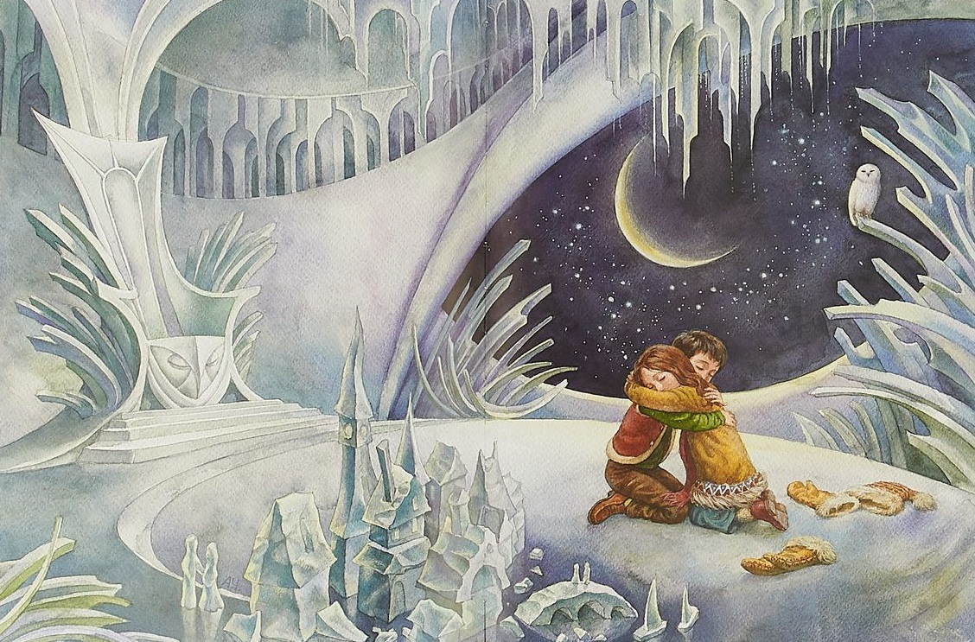

Но он сидел все такой же неподвижный и холодный. И тогда Герда заплакала; горячие слезы ее упали ему на грудь, проникли в сердце, растопили ледяную кору, растопили осколок. Кай взглянул на Герду и вдруг залился слезами и плакал так сильно, что осколок вытек из глаза вместе со слезами. Тогда он узнал Герду и обрадовался:

— Герда! Милая Герда!.. Где же это ты была так долго? Где был я сам?

— И он оглянулся вокруг. — Как здесь холодно, пустынно!

И он крепко прижался к Герде. А она смеялась и плакала от радости. И это было так чудесно, что даже льдины пустились в пляс, а когда устали, улеглись и составили то самое слово, которое задала сложить Каю Снежная королева. Сложив его, он мог сделаться сам себе господином да еще получить от нее в дар весь свет и пару новых коньков.

Герда поцеловала Кая в обе щеки, и они опять зарделись, как розы; поцеловала его в глаза, и они заблестели; поцеловала его руки и ноги, и он опять стал бодрым и здоровым.

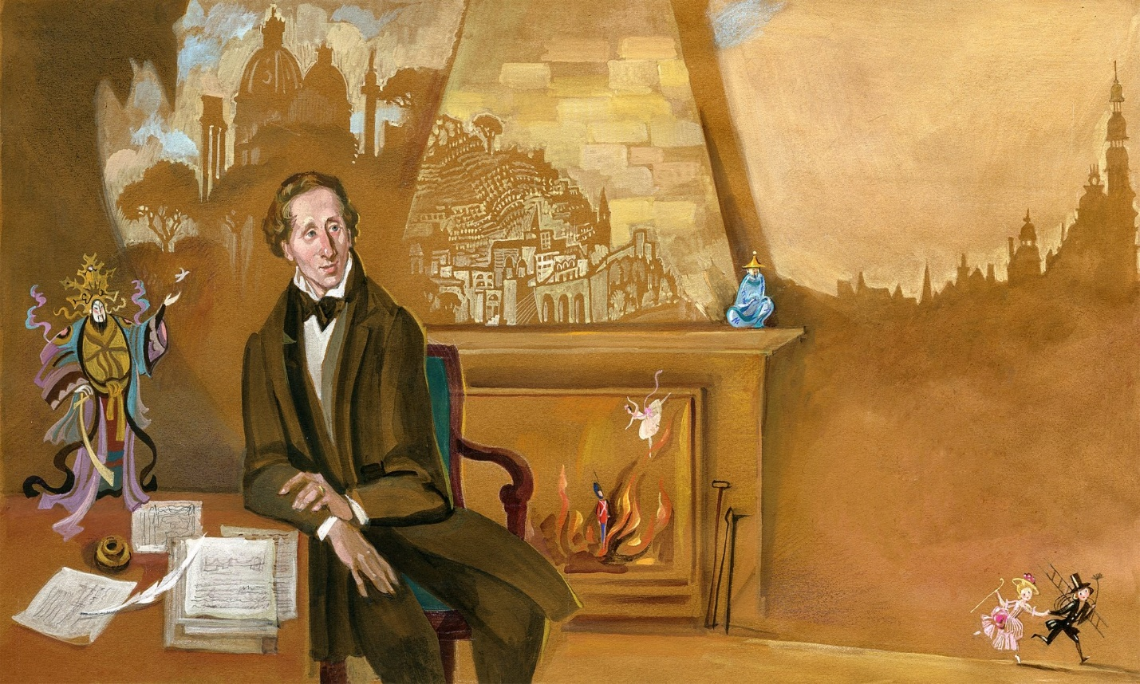

Затем кухарка взяла солдатика двумя пальцами за поясницу и принесла в комнату. Всем хотелось посмотреть на такого замечательного человечка — еще бы, он проделал путешествие в брюхе рыбы! Но оловянный солдатик ничуть не загордился. Его поставили на стол, и — каких только чудес не бывает на свете! — он оказался в той же самой комнате, увидал тех же детей, на столе стояли те же игрушки и чудесный дворец с прелестной маленькой танцовщицей. Она по-прежнему стояла на одной ноге, высоко вскинув другую, — она тоже была стойкая. Солдатик был тронут и чуть не заплакал оловянными слезами, но это было бы не пригоже. Он смотрел на нее, она на него, но они не сказали друг другу ни слова.

Вдруг один из малышей схватил оловянного солдатика и швырнул в печку, хотя солдатик ничем не провинился. Это, конечно, подстроил тролль, что сидел в табакерке.

Оловянный солдатик стоял в пламени, его охватил ужасный жар, но был ли то огонь или любовь — он не знал. Краска с него совсем сошла, никто не мог бы сказать, отчего — от путешествия или от горя. Он смотрел на маленькую танцовщицу, она на него, и он чувствовал, что тает, но по-прежнему держался стойко, не выпуская из рук ружья. Вдруг дверь в комнату распахнулась, танцовщицу подхватило ветром, и она, как сильфида, порхнула прямо в печку к оловянному солдатику, вспыхнула разом — и нет ее. А оловянный солдатик стаял в комочек, и наутро горничная, выгребая золу, нашла вместо солдатика оловянное сердечко. А от танцовщицы осталась одна только блестка, и была она обгорелая и черная, словно уголь.

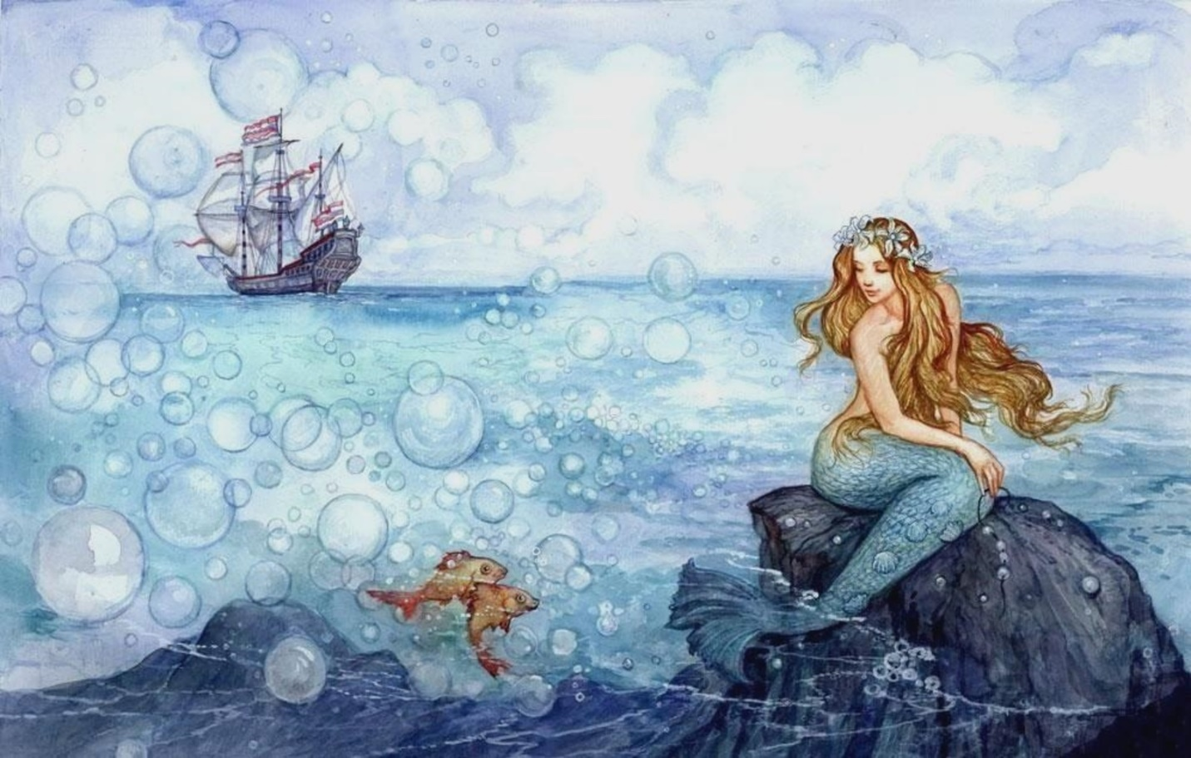

Над морем поднялось солнце; лучи его любовно согревали мертвенно-холодную морскую пену, и русалочка не чувствовала смерти; она видела ясное солнышко и каких-то прозрачных, чудных созданий, сотнями реявших над ней. Она могла видеть сквозь них белые паруса корабля и красные облака на небе; голос их звучал как музыка, но такая воздушная, что ничье человеческое ухо не могло расслышать ее, так же, как ничей человеческий глаз не мог видеть их самих. У них не было крыльев, и они носились по воздуху благодаря своей собственной легкости и воздушности. Русалочка увидала, что и у нее такое же тело, как у них, и что она все больше и больше отделяется от морской пены.

— К кому я иду? — спросила она, поднимаясь на воздух, и ее голос звучал такою же дивною воздушною музыкой, какой не в силах передать никакие земные звуки.

— К дочерям воздуха! — ответили ей воздушные создания. — У русалки нет бессмертной души, и она не может приобрести ее иначе как благодаря любви к ней человека. Ее вечное существование зависит от чужой воли. У дочерей воздуха тоже нет бессмертной души, но они сами могут приобрести ее себе добрыми делами. Мы прилетаем в жаркие страны, где люди гибнут от знойного, зачумленного воздуха, и навеваем прохладу. Мы распространяем в воздухе благоухание цветов и приносим с собой людям исцеление и отраду. По прошествии же трехсот лет, во время которых мы творим посильное добро, мы получаем в награду бессмертную душу и можем принять участие в вечном блаженстве человека. Ты, бедная русалочка, всем сердцем стремилась к тому же, что и мы, ты любила и страдала, подымись же вместе с нами в заоблачный мир; теперь ты сама можешь обрести бессмертную душу!

И русалочка протянула свои прозрачные руки к солнышку и в первый раз почувствовала у себя на глазах слезы. На корабле за это время все опять пришло в движение, и русалочка увидала, как принц с невестой искали ее. Печально смотрели они на волнующуюся морскую пену, точно знали, что русалочка бросилась в волны. Невидимая, поцеловала русалочка красавицу невесту в лоб, улыбнулась принцу и поднялась вместе с другими детьми воздуха к розовым облакам.

**9. Прослушайте текст и самостоятельно напишите изложение по алгоритму пунктов 5 и 6. Ссылка на аудиозапись:** [**https://rus-oge.sdamgia.ru/get_file?id=52942**](https://rus-oge.sdamgia.ru/get_file?id=52942)

**Изложение 3.**

Андерсен считал свою жизнь прекрасной и почти безоблачной, но, конечно, лишь в силу детской своей жизнерадостности. Эта незлобивость по отношению к жизни обычно бывает верным признаком внутреннего богатства. Таким людям, как Андерсен, нет нужды растрачивать время и силы на борьбу с житейскими неудачами, когда вокруг так явственно сверкает поэзия и нужно жить только в ней, жить только ею и не пропустить то мгновение, когда весна прикоснётся губами к деревьям. Как бы хорошо никогда не думать о житейских невзгодах! Что они стоят по сравнению с этой благодатной, душистой весной?

Андерсену хотелось так думать и так жить, но действительность совсем не была милостива к нему. Было много огорчений и обид, особенно в первые годы, когда он был неизвестен и беден. Андерсен говорил о себе, что за свою жизнь он выпил не одну чашу горечи. Его замалчивали, на него клеветали, над ним насмехались. За что? За то, что он был сыном сапожника, что он не был похож на благополучных обывателей, что ставил творчество выше богатства.

Да, жизненный путь этого человека, умевшего видеть по ночам свечение шиповника, похожее на мерцание белой ночи, и умевшего услышать воркотню старого пня в лесу, не был усыпан цветами. (190 слов)

**УЧИМСЯ ПИСАТЬ СОЧИНЕНИЕ 13.3.**

1. **Прочитайте текст.**

**Текст 1.**

(1) Мы сидели на майском берегу, под щедро распустившимся летним солнцем, у тонкой реки и быстрой воды. (2) Вода называлась Истье, а недалекая деревня – Истцы. (3) Вдруг Корин, друг отца, выступил с заманчивой идеей:  
– Захар, а помнишь? (4) Мы с тобой катались на велосипедах через лес в старые монастыри? (5) Давай сплавимся туда по реке? (6) На велосипедных колесах туда добираться полчаса. (7)А по речке часа за два, ну, за три спустимся. (8) Полюбуемся местными красотами.  
(9) Вода в Истье была ласковой и смешливой. (10) Деревень вдоль реки не было.  
– (11) Ты сплавлялся туда? – спросил отец.  
– (12)В том-то и дело, что никогда, у меня и лодки нет. (13)А ведь очень любопытно было бы! (14)У монастырей, – продолжал Корин, – как раз нынче стоят лагерем знакомые археологи. (15)Они, во-первых, обрадуются нам, неожиданно спустившимся по реке, и, во-вторых, легко доставят нас обратно на машине.  
– (16)На чём поплывём? – спросил отец.  
– (17)Автомобильные камеры, числом две! – ответил Корин.  
– (18)Сплаваем, сынок? – посоветовался отец.  
(19)Мы спустили чёрные камеры в прозрачную воду. (20) Это было прекрасно: уже нежаркий, пятичасовой, такой милый и лопоухий день, блики на воде, стремительное скольжение вперёд. (21) Когда отец толкал колесо, я чуть повизгивал от счастья, которое переполняло меня.  
(22) Река петляла, словно пыталась сбежать и спрятаться от кого-то. (23) Монастыри всё не показывались. (24) На солнце стали наползать вечерние тягучие тучи. (25) Появились комары. (26)Я стал замерзать. (27) Корин отстал. (28) Прошло, наверное, часа три или больше. (29) Налетел ветер, лес нахмурился и навис над нами, втайне живой, но ещё молчащий. (30) Отец решил идти вперёд: в лесу без спичек с ребёнком делать нечего, а назад, поди, уже добрые шесть часов ходу.  
(31) Холод клокотал уже в груди. (32) Отец наклонялся ко мне и грел своими руками, грудью, дыханием.  
(33) Ещё несколько часов мы двигались почти беззвучно, я старался не смотреть на возвышавшийся с обеих сторон лес, чтобы не встретиться с кем-нибудь глазами. (34) Мне было холодно и страшно.  
– (35) Посмотри-ка, вон видишь впереди огонёк? (36) И похоже это на окошко, – сказал отец.  
(37)Я вцепился в этот огонёк глазами, как в поплавок. (38) Может, только через полчаса огонек стал явственно различим. (39) Он был впаян в чёрный дом, стоявший на высоком берегу. (40) Впервые за шесть или семь часов мы вышли на берег. (41) Берег был остро-каменистый, идти по нему я не мог. (42) Отец взял меня на руки и тихо пошёл вверх.  
(43) Хозяином избы оказался дед, поначалу смотревший на нас с опаской. (44)Трудно в ночи довериться двум почти голым людям: мальчику, по груди и плечам которого была ровно размазана кровавая кашка из комарья и мошкары, и огромному мужчине.  
– (45)Спускались к старым монастырям, думали, что по воде столько же, сколько посуху, – и не успели засветло, – пояснил отец.  
– (46)Вы из Истцов? – догадался хозяин. – (47) Здесь река петляет так, что по воде до монастырей будет пять пеших дорог. (48) Заходите. (49) Куда ж вам с ребёнком!  
(50) Меня уложили в кровать, отец закутал меня в одеяло. (51)В кровати было почти хорошо, мирно, сладостно. (52)Я всё ждал, что отец ляжет рядом и мир, отсыревший, чужой и шероховатый, как кора, наконец, исчезнет вовсе, а на смену придёт мир сонный и тёплый. (53) Рядом с папой никакие беды были не страшны.  
– (54) Сынок, надо мне Корина искать, – сказал отец негромко. – (55) Мало ли что с ним. (56)А то лежит там дядя Олег, никто не поможет ему.

(57) Корин нашёлся на берегу, он подвернул ногу. (58) Отец разжёг ему костёр – он взял у приютившего меня деда спичек и сала. (59) Потом отец вернулся в нашу деревню, приехал за мной на велосипеде и отвёз домой. (60) Снова спустился по реке, забрал Корина.  
 (61)Прошли годы, а я до сих пор вспоминаю тот случай и будто слышу голос своего отца... (По З. Прилепину*)  
* Прилепин Захар (настоящее имя – Евгений Николаевич Прилепин, род. в 1975 г.) – современный писатель.

1. **Прочитайте внимательно задание.**

**Напишите сочинение-рассуждение на тему «Что такое жизненные ценности?». Дайте определение словосочетанию ЖИЗНЕННЫЕ ЦЕННОСТИ и прокомментируйте его, ответив на вопрос, сформулированный в теме сочинения.**

**Приведите в сочинении два примера-аргумента, подтверждающих Ваши рассуждения: один пример-аргумент приведите из прочитанного текста, а другой – из Вашего жизненного опыта. Приводя пример-аргумент из прочитанного текста, указывайте номера нужных предложений или применяйте цитирование.**

**Объём сочинения должен составлять не менее 70 слов.**

**Если сочинение представляет собой полностью переписанный или пересказанный исходный текст без каких бы то ни было комментариев, то такая работа оценивается нулём баллов.**

**Сочинение пишите аккуратно, разборчивым почерком.**

**УЧИМСЯ ПИСАТЬ ТЕЗИС!**

**3.Познакомьтесь с разными толкованиями значения словосочетания «жизненные ценности». Напишите определение словосочетания и прокомментируйте его, используя предложенные материалы. Не забудьте, что определение понятия и его комментарий должны соотноситься с главной мыслью прочитанного Вами текста Захара Прилепина?**

1. Жизненные ценности — это то, что люди считают важным в жизни. Это их принципы, ориентиры, убеждения. У кого-то в приоритете могут быть материальные ценности: достаток, богатство, стабильное финансовое положение. А кто-то выбирает духовные ценности: любовь, честность, доброту… Но что бы не предпочел человек, от этого зависят его взаимоотношения с окружающими, реализация права выбора, принятие важных решений.
2. У каждого человека свое представление о жизненных ценностях. Однако истинными жизненными ценностями являются семья, любовь, дружба, милосердие, честность, патриотизм.
3. Самыми важными жизненными ценностями являются нравственные: семья, забота о близких и дружба.
4. Жизненные ценности – это система приоритетов человека, определяющая его характер и цели деятельности. У каждого человека свои ценности. Для одного важнее всего карьера, деньги, для другого – семья, любовь, для третьего – духовное самосовершенствование. Система ценностей формируется ещё в детстве. Огромную роль в этом процессе играют наши родители, люди, с которыми мы общаемся, прочитанные книги, просмотренные фильмы.

**5.С красной строки приведите аргумент из текста, подтверждающий тезис. Используйте следующее клише:**

**В тексте Захара Прилепина можно найти пример, подтверждающий мою мысль.**

**Вариант 1:** **Так, в предложении (ях) (указываю номер предложения или предложений) автор пишет: « Цитата».**

**Вариант 2:** **Так, в предложении (ях) (указываю номер предложения или предложений) автор повествует о том, как…**

**Делаю микровывод по клише:** **Читая рассказ (текст), невольно осознаешь, что главной жизненной ценностью является….**

1. **Познакомьтесь с примером аргументации на основе текста. Проанализируйте пример.**

**В тексте Захара Прилепина можно найти пример, подтверждающий мою мысль. Автор повествует о том, как отец с обессилевшим ребёнком на руках пробирался к спасительному огоньку. Много часов он нёс сына, согревал и подбадривал. Когда же наконец они добрались до избушки, мальчик с надеждой подумал о том, что «отец ляжет рядом и мир, отсыревший, чужой и шероховатый, как кора, наконец, исчезнет вовсе», но отец не лёг. Нужно было идти спасать дядю Олега: «Мало ли что с ним. А то лежит там дядя Олег, никто не поможет ему». Этот пример помогает понять, что главными жизненными ценностями являются семья и дружба.**

1. **Вспомните произведение И.С.Тургенева «Хорь и Калиныч». Прочитайте фрагменты рассказа. Напишите аргумент о жизненных ценностях, которые утверждаются в произведении И.С.Тургенева.**

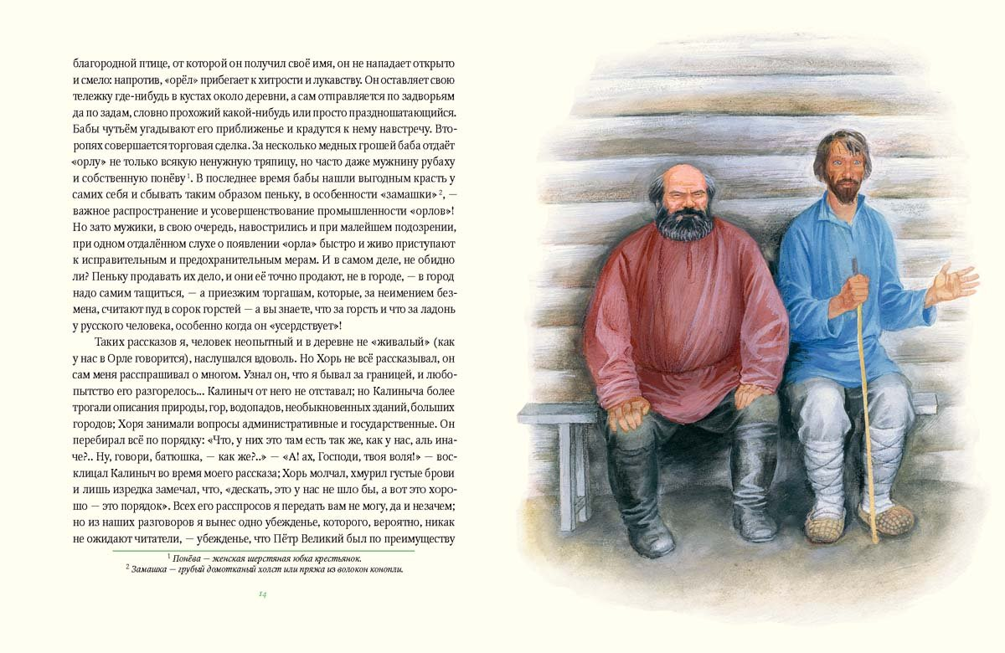

**Хорь**

**В первый же день моего знакомства с г. Полутыкиным он пригласил меня на ночь к себе.**

**— До меня верст пять будет, — прибавил он, — пешком идти далеко; зайдемте сперва к Хорю. (Читатель позволит мне не передавать его заиканья.)**

**— А кто такой Хорь?**

**— А мой мужик... Он отсюда близехонько.**

**Мы отправились к нему. Посреди леса, на расчищенной и разработанной поляне, возвышалась одинокая усадьба Хоря. Она состояла из нескольких сосновых срубов, соединенных заборами; перед главной избой тянулся навес, подпертый тоненькими столбиками. Мы вошли. Нас встретил молодой парень, лет двадцати, высокий и красивый.**

**— А, Федя! Дома Хорь? — спросил его г-н Полутыкин.**

**— Нет, Хорь в город уехал, — отвечал парень, улыбаясь и показывая ряд белых, как снег, зубов. — Тележку заложить прикажете?**

**— Да, брат, тележку. Да принеси нам квасу.**

**Мы вошли в избу. Ни одна суздальская картина не залепляла чистых бревенчатых стен; в углу, перед тяжелым образом в серебряном окладе, теплилась лампадка; липовый стол недавно был выскоблен и вымыт; между бревнами и по косякам окон не скиталось резвых прусаков, не скрывалось задумчивых тараканов. Молодой парень скоро появился с большой белой кружкой, наполненной хорошим квасом, с огромным ломтем пшеничного хлеба и с дюжиной соленых огурцов в деревянной миске. Он поставил все эти припасы на стол, прислонился к двери и начал с улыбкой на нас поглядывать. Не успели мы доесть нашей закуски, как уже телега застучала перед крыльцом. Мы вышли. Мальчик лет пятнадцати, кудрявый и краснощекий, сидел кучером и с трудом удерживал сытого пегого жеребца. Кругом телеги стояло человек шесть молодых великанов, очень похожих друг на друга и на Федю. «Всё дети Хоря!» — заметил Полутыкин. «Всё Хорьки, — подхватил Федя, который вышел вслед за нами на крыльцо, — да еще не все: Потап в лесу, а Сидор уехал со старым Хорем в город... Смотри же, Вася, — продолжал он, обращаясь к кучеру, — духом сомчи: барина везешь. Только на толчках-то, смотри, потише: и телегу-то попортишь, да и барское черево обеспокоишь!» Остальные Хорьки усмехнулись от выходки Феди. «Подсадить Астронома!» — торжественно воскликнул г-н Полутыкин. Федя, не без удовольствия, поднял на воздух принужденно улыбавшуюся собаку и положил ее на дно телеги. Вася дал вожжи лошади. Мы покатили. «А вот это моя контора, — сказал мне вдруг г-н Полутыкин, указывая на небольшой низенький домик, — хотите зайти?» — «Извольте». — «Она теперь упразднена, — заметил он, слезая, — а всё посмотреть стоит». Контора состояла из двух пустых комнат. Сторож, кривой старик, прибежал с задворья. «Здравствуй, Миняич, — проговорил г-н Полутыкин, — а где же вода?» Кривой старик исчез и тотчас вернулся с бутылкой воды и двумя стаканами. «Отведайте, — сказал мне Полутыкин, — это у меня хорошая, ключевая вода». Мы выпили по стакану, причем старик нам кланялся в пояс. «Ну, теперь, кажется, мы можем ехать, — заметил мой новый приятель. — В этой конторе я продал купцу Аллилуеву четыре десятины лесу за выгодную цену». Мы сели в телегу и через полчаса уже въезжали на двор господского дома.**

**— Скажите, пожалуйста, — спросил я Полутыкина за ужином, — отчего у вас Хорь живет отдельно от прочих ваших мужиков?**

**— А вот отчего: он у меня мужик умный. Лет двадцать пять тому назад изба у него сгорела; вот и пришел он к моему покойному батюшке и говорит: дескать, позвольте мне, Николай Кузьмич, поселиться у вас в лесу на болоте. Я вам стану оброк платить хороший. — «Да зачем тебе селиться на болоте?» — «Да уж так; только вы, батюшка, Николай Кузьмич, ни в какую работу употреблять меня уж не извольте, а оброк положите, какой сами знаете». — «Пятьдесят рублев в год!» — «Извольте». — «Да без недоимок у меня, смотри!» — «Известно, без недоимок...» Вот он и поселился на болоте. С тех пор Хорем его и прозвали.**

**— Ну, и разбогател? — спросил я.**

**— Разбогател. Теперь он мне сто целковых оброка платит, да еще я, пожалуй, накину. Я уж ему не раз говорил: «Откупись, Хорь, эй, откупись!..» А он, бестия, меня уверяет, что нечем; денег, дескать, нету... Да, как бы не так!..**

**Калиныч**

**На другой день мы тотчас после чаю опять отправились на охоту. Проезжая через деревню, г-н Полутыкин велел кучеру остановиться у низенькой избы и звучно воскликнул: «Калиныч!» — «Сейчас, батюшка, сейчас, — раздался голос со двора, — лапоть подвязываю». Мы поехали шагом; за деревней догнал нас человек лет сорока, высокого роста, худой, с небольшой загнутой назад головкой. Это был Калиныч. Его добродушное смуглое лицо, кое-где отмеченное рябинами, мне понравилось с первого взгляда. Калиныч (как узнал я после) каждый день ходил с барином на охоту, носил его сумку, иногда и ружье, замечал, где садится птица, доставал воды, набирал земляники, устроивал шалаши, бегал за дрожками; без него г-н Полутыкин шагу ступить не мог. Калиныч был человек самого веселого, самого кроткого нрава, беспрестанно попевал вполголоса, беззаботно поглядывал во все стороны, говорил немного в нос, улыбаясь, прищуривал свои светло-голубые глаза и часто брался рукою за свою жидкую, клиновидную бороду. Ходил он нескоро, но большими шагами, слегка подпираясь длинной и тонкой палкой. В течение дня он не раз заговаривал со мною, услуживал мне без раболепства, но за барином наблюдал, как за ребенком. Когда невыносимый полуденный зной заставил нас искать убежища, он свел нас на свою пасеку, в самую глушь леса. Калиныч отворил нам избушку, увешанную пучками сухих душистых трав, уложил нас на свежем сене, а сам надел на голову род мешка с сеткой, взял нож, горшок и головешку и отправился на пасеку вырезать нам сот. Мы запили прозрачный теплый мед ключевой водой и заснули под однообразное жужжанье пчел и болтливый лепет листьев.**

**Легкий порыв ветерка разбудил меня... Я открыл глаза и увидел Калиныча: он сидел на пороге полураскрытой двери и ножом вырезывал ложку….**

**За ужином я заговорил опять о Хоре да о Калиныче. «Калиныч — добрый мужик, — сказал мне г. Полутыкин, — усердный и услужливый мужик; хозяйство в исправности, одначе, содержать не может: я его всё оттягиваю. Каждый день со мной на охоту ходит... Какое уж тут хозяйство, — посудите сами». Я с ним согласился, и мы легли спать.**

1. **С красной строки приведите аргумент из читательского или жизненного опыта, подтверждающий тезис. Используйте следующее клише:**

*Примеры выбора человеком жизненных ценностей мы часто встречаем в художественной литературе и в повседневной жизни.*

**Пример клише 1.** ***В моей жизни был эпизод, когда*…**

**Пример клише 2**. ***Нечто подобное было и в моей жизни…***

**Пример 3.** **В качестве убедительного доказательства / аргумента можно также привести эпизод из известного стихотворения … (автор, название)……** **Микровывод:** **Мне кажется, данный пример убеждает нас в том, что …**

1. **Прочитайте пример аргумента из читательского опыта. Проанализируйте пример с учетом требований к аргументации.**

В качестве убедительного доказательства можно привести судьбу двух крестьян с совершенно разными подходами к жизни из рассказа И.С.Тургенева «Хорь и Калиныч». Хорь – мудрый и зажиточный крестьянин, его главными ценностями являются дом и достаток. Для Калиныча самым важным в жизни является неповторимая красота природы. Мне кажется, данный пример убеждает нас в том, что у каждого человека свои ценности. Главное, чтобы они делали людей счастливыми.

1. **С красной строки сделайте вывод по следующему клише:**

Таким образом, жизненные ценности…

**Задание11.** **Прочитайте тексты о жизненных ценностях из банка заданий ФИПИ. Заполните таблицу по каждому тексту.**

|  |  |  |  |
| --- | --- | --- | --- |
| № текста | Сформулируйте определение понятия «жизненные ценности» и прокомментируйте его  Тема сочинения «Какие жизненные ценности важны для человека?» | Сформулируйте авторскую позицию. Какую мысль хочет донести автор до читателя о жизненных ценностях? Запишите ответ в виде законченного предложения | Примеры-аргументы из текста, подтверждающие Ваш тезис |
| 1. |  |  | Предложения № + цитата |

Текст 1

(1)В командировки мама и отец ездили очень часто: они вместе проектировали заводы, которые строились где-то очень далеко от нашего города. (2)Я оставался с бабушкой – маминой мамой.

(3)В неблагополучных семьях родители, уехав из дому, вообще не присылают писем, в благополучных пишут примерно раз или два в неделю – мы с бабушкой получали письма каждый день. (4) Мои родители соблюдали строгую очерёдность: одно письмо – от отца, другое – от мамы. (5) Порядок ни разу не нарушился. (6)В конце письма неизменно стояла дата, а чуть пониже было написано: «8 часов утра». (7) Значит, отец и мама писáли после своей утренней пробежки и перед работой.

– (8) Фантастика! – сказала однажды бабушка. – (9) Хоть бы раз перепутали очередь!..

(10)Я не мог понять: восторгается она моими родителями или в чём-то их упрекает? (11) Это было отличительной бабушкиной чертой: по её тону часто нельзя было определить, шутит она или говорит всерьёз, хвалит или высмеивает. (12)Я-то восхищался ими, поскольку мы часто восхищаемся поступками, на которые сами не способны.

(13) Конечно, бабушка была счастлива за свою дочь, гордилась её мужем, то есть моим отцом, но она, как и я, редко следовала тем правилам, к которым нас с ней стремились приучить.

(14) Например, мама и отец старались закалить нас. (15) Но мы с бабушкой не желали обливаться ледяной водой и вставать по воскресеньям ещё раньше, чем в будни, чтобы идти на лыжах или в поход. (16) Мы сознавали, что нечётко делаем гимнастику.

(17) Вообще, мои родители то и дело обвиняли нас обоих в нечёткости: мы нечётко сообщали, кто и когда звонил маме или отцу по телефону, нечётко соблюдали режим дня.

(18) Проводив маму с отцом в очередную командировку, мы с бабушкой тут же, как заговорщики, собирались на экстренный совет. (19) Невысокая, сухонькая, с коротко подстриженными волосами, бабушка напоминала озорного мальчишку. (20)А этот мальчишка, как говорили, сильно смахивал на меня. (21)И не только внешне.

– (22) Ну-с, сколько денег откладываем на кино? – спрашивала бабушка.

– (23) Побольше! – говорил я.

(24)И бабушка, любившая ходить в кино, как и я, откладывала побольше, а деньги потом экономились на обедах.

(25) По мнению родителей, мы с бабушкой поступали неразумно и были неправильными людьми, и это нас объединяло. (По А.Г. Алексину)*

* Алексин Анатолий Георгиевич (род. в 1924 г.) – писатель, драматург. Его произведения, такие как «Мой брат играет на кларнете», «Действующие лица и исполнители», «Третий в пятом ряду» и др., повествуют главным образом о мире юности.

**Текст 2.**

**(1) Софья, Лена и Катя были неразлучны с детского сада. (2)Вместе пошли в школу и вместе её закончили: Софья и Лена – безупречными гламурочками с натянутыми «за красивые глаза» тройками по физике и математике, Катя – с золотой медалью, добрым десятком кило лишнего веса и неистребимым стремлением во всём походить на своих стильных подружек. (3)А потом, всё так же вместе, поступили в университет, только на разные специальности. (4)У Лены и Софьи был целый «табун» поклонников и приличные шансы на звёздную карьеру в модельном бизнесе, так что ходили они на лекции исключительно для демонстрации новых нарядов. (5) Катя им твердила, что их наверняка отчислят, если они не займутся учёбой, но подруги только смеялись ей в ответ.**

**(6) Но однажды Софье приснилось, что они стали куклами в игрушечном отделе «Детского мира». (7) На Катю был наклеен ценник с весьма скромной суммой – под стать её неказистому внешнему виду, за Софью и Леночку просили куда больше.**

**(8) Так они и стали теперь жить – по-королевски наряженными пленницами стеклянных витрин и искусно раскрашенных целлулоидных коробок.**

**(9)И в один прекрасный день их купили в подарок девочке Маше.**

**(10) Ночью, когда их новая хозяйка заснула, Лена и Софья стали обсуждать свою новую жизнь.**

**– (11) Знаешь, Лен, – сказала Софья, – мы привыкли считать самым главным внешность и наряды – и теперь мы куклы. (12)Наверное, это даже правильно.**

**– (13)А Катя? – робко спрашивает Лена.**

**– (14) Катя никогда и не была такой, как мы. (15) Она интересовалась тряпками, но лишь потому, что мы с тобой без них жить не могли. (16) Ты видишь, как девочка любит Катю: она её из рук почти не выпускает, и ложится спать, и ест вместе с ней, а мы с тобой день и ночь скучаем на тумбочке. (17) И знаешь что, Лен? (18) Мне, конечно, очень хочется быть на её месте. (19) Но раз уж это невозможно, пусть хотя бы у Кати будет всё хорошо.**

**(20) Подруги молча смотрят на кровать.**

**(21) Машенька сопит в обнимку с куклой, часы неутомимо режут вечность на ломтики. (22) Елена и Софья не замечают, что лежащая на подушке Катя изо всех сил пытается приподнять руку, и ей наконец это удаётся. (23) Она неловко отводит с лица девочки непослушную прядь, нежно гладит её по щеке и что-то шепчет в аккуратное ушко.**

**(24) Девочка вздрагивает, приоткрывает один глаз и, не глядя, сгребает всех кукол с тумбочки.**

**(25) Уютно устроившись в коконе из одеял, Лена и Соня мгновенно засыпают в тёплом кольце хозяйских рук, и им снится первый за эту жизнь сон. (26) Им снится, что их любят – не за что-то, а просто потому, что они есть. (По И.А. Клеандровой)\***

**\* Клеандрова Ирина Александровна (род. в 1981 г.) – современная российская писательница.**

**Текст 3**

(1) Как-то в начале июня зашёл к Поликарповне человек и попросил сдать комнату на лето. (2) Он, не торгуясь, заплатил тридцать рублей.

(3) Звали его Трифоном Петровичем. (4) Он был какой-то уютный, весёлый и простой человек, и хозяйка с первого же дня привыкла к нему, как к своему.

(5) Один раз, походив около бревенчатого домика, Трифон Петрович сказал, потирая руки:

– (6) Дай-ка я поправлю тебе, бабушка, крыльцо.

– (7) Спасибо, родимый, – сказала Поликарповна, – только чуднό мне что-то: пришёл, снял комнату, даже не поторговался, а теперь ты крыльцом моим занимаешься, будто и не чужие мы люди.

– (8)А что ж, Поликарповна, неужто всё только на деньги считать?

(9)Я вот тебе поправлю, а ты потом вспомнишь обо мне добрым словом, вот мы, как говорится, и квиты, – сказал он и засмеялся.

– (10) Теперь, милый, такой народ пошёл, что задаром никто рукой не пошевелит. (11)О душе теперь не думают, только для брюха и живут. (12) Да смотрят, как бы что друг у дружки из рук вырвать, как бы выгоду свою не упустить.

– (13) Ну, нам с тобой делить нечего, – отвечал Трифон Петрович, улыбаясь.

– (14) Прямо с тобой душа отошла, – говорила Поликарповна, – а то уж в людей вера пропадать стала.

– (15) Вера в человека – это самая большая вещь, – отзывался Трифон Петрович. – (16) Когда эта вера пропадёт, тогда жить нельзя.

(17) Один раз вернулся Трифон Петрович из города весёлый и сказал:

– (18)Я там в городе всем порассказал, как тут у вас хорошо: теперь хозяйки не отобьются от постояльцев, у меня рука лёгкая.

(19) Начиная с воскресенья в деревню стали приезжать всё новые и новые дачники. (20) Хозяек охватила лихорадка наживы, и цены поднялись втрое, а так как народ всё ехал, то стали уж хапать без всякой совести.

(21) Как-то зашла к Поликарповне соседка. (22) За разговором невзначай поинтересовалась, за сколько та сдаёт жильё, а услышав ответ, удивлённо раскрыла глаза:

– (23) Да ты, бабка, спятила совсем! (24)У меня есть один, он у тебя с руками за сто оторвёт. (25) Теперь по полтораста берут, по двести!

– (26) Как по двести?.. – спросила едва слышным голосом Поликарповна. (27)У неё почему-то пропал вдруг голос. – (28) Да ведь раньше все дёшево брали…

– (29) Мало что раньше! (30) Тогда народу совсем не было, а теперь от него отбоя нет. (31) Вот что я тебе скажу: из-за чужого человека ты хорошую цену упускаешь, ежели ты его не выставишь, потом ты горько пожалеешь! (32) Ну что, договариваться с новым постояльцем?

(33) Старушка горестно, озабоченно смотрела в сторону, прищурив глаза, потом изменившимся голосом торопливо проговорила:

– (34) Решено! (35) Договаривайся… (По П.С. Романову)*

* Романов Пантелеймон Сергеевич (1884–1938) – русский писатель. Прозе Романова свойственны лиризм, юмор, мастерство диалога.

Текст 4.

(1) Закрываю глаза и вижу мой переулок. (2) Первый Тружеников. (3) Двухэтажный деревянный дом, в котором я прожила первые десять лет своей жизни. (4) Никогда не вижу его летом, только зимой. (5) Чувствую запах снега, слизываю его со своей пёстрой варежки.

(6) Последней дошкольной зимой меня отдали в «группу» – так называли детей, которые по утрам гуляли в сквере с «интеллигентной» воспитательницей. (7) «Группа» показалась идеальным способом победить мою застенчивость.

(8) Дед привёл меня в сквер как полагалось: к десяти. (9) Воспитательница, худенькая дама из «бывших», сказала, что я похожа на Мальвину, а саму её зовут Вера Григорьевна.

(10) Убедившись, что дети «интеллигентные», а уж про Веру Григорьевну и говорить нечего, дед двинулся по направлению к главной аллее, ведущей из сквера на улицу (мы гуляли на маленькой, боковой!).

(11)Я зарыдала и бросилась его догонять. (12) Вера Григорьевна бросилась за мной, интеллигентные дети побросали свои лопатки и бросились за Верой Григорьевной.

(13)Я первая добежала до деда и, ослепнув от горя, уткнулась в карман его тяжёлого добротного пальто.

(14) Дед сдался: звук моих рыданий, без сомнения, действовал безотказно.

(15) Стряхнув снег с массивной лавочки с ажурными, утопающими в сугробе лапами, он твёрдо уселся на неё, поднял воротник и замер наподобие статуи.

(16) Мы с Верой Григорьевной и растерянными детьми вернулись на свою боковую аллею. (17)Я успокоилась: широкая спина с поднятым каракулевым воротником была на расстоянии десяти метров от моих глаз.

(18) Водить хоровод вокруг огромного дуплистого дуба и лепить из снега «куличики», стараясь, чтобы они были не хуже, чем у остальных детей, оказалось гораздо веселее, чем гулять за руку с бабушкой, как я делала до этого. (19) Каждые десять минут я отрывалась от своего веселья и проверяла, на месте ли неподвижная спина, слегка занесённая медленным снегом. (20) Спина была тут и не двигалась. (21) Один, впрочем, раз её не оказалось, и я уже приготовилась зарыдать, но сразу же и успокоилась: дед никуда не ушёл.

(22) Окоченев, он подпрыгивал рядом с лавочкой и растирал ладонями побелевшие щеки.

(23) Ровно в час гулянье закончилось, и, взявшись за руки, мы с дедом пошли домой.

(24) Деревья стояли стеклянные от мороза, и нежный голубоватый печной дым поднимался из труб.

– (25) Не замёрзла? – спросил меня дед.

(26)Я отрицательно покачала головой. (27) Новые впечатления переполняли меня.

(28) Зима была долгой, холодной и снежной. (29) Каждое утро с десяти до часу я гуляла в «группе», а дед сидел на лавочке с ажурными, утопающими в снегу лапами.

(30) Откуда же мне, шестилетней, было знать, что значит сидеть неподвижно и мёрзнуть во имя любви? (По И.Л. Муравьёвой)

* Муравьёва Ирина Лазаревна – современная писательница, лауреат литературных премий.

Текст 5.

(1)В этом доме постоянно останавливаются и дают свои представления все приезжающие в наш город фокусники и другие заезжие артисты. (2) Сегодня около подъезда висят плакаты: «Чудо-художник рисует ногами». (3) Конечно, я жалобно прошу:

– (4) Ма-а-ма...

(5) И конечно, мы поднимаемся по лестнице. (6)В большой комнате – это зал представлений – перед маленькими подмостками стоят в три ряда стулья. (7) Народу немного. (8) Раздаётся звонок. (9) Кто-то играет на пианино. (10) Публика рассаживается на стульях. (11) На подмостки, где стоит большой мольберт и стул, выходит человек с измятой физиономией, он громко прокашливается и начинает говорить:

– (12) Почтеннейшая публика, сейчас вы, без сомнения, увидите величайшее чудо, необъяснимую загадку природы, художника, лишившегося обеих рук. (13) Художник этот научился рисовать ногами, и вы сейчас убедитесь в этом сами.

(14) На подмостки выходит высокий, стройный человек с симпатичным лицом. (15) Оба рукава его пиджака совершенно пусты сверху донизу, и концы рукавов заложены в оба кармана. (16) Это и есть безрукий художник. (17) Он кланяется зрителям без улыбки, с достоинством. (18) Художник садится на стул перед мольбертом. (19) Человек с мятым лицом вставляет кусок угля в пальцы ноги художника. (20)И художник начинает рисовать ногой. (21) Сперва на мольберте появляется что-то вроде извилистой речки. (22) По обе стороны её возникают деревья. (23) Нет, это не речка, а дорожка в лесу. (24) Потом из-за деревьев появляется солнце. (25) Всё.

– (26) «Дорога уходит вдаль...», – объясняет художник, – это пейзаж.

(27) Потом он рисует ещё несколько карикатур. (28) Зрители смеются, хлопают. (29) Художник встаёт, нашаривает ногами туфли. (30) Помощник, показывая на рисунки, сделанные только что художником, предлагает желающим приобрести их. (31) Желающих не оказывается.

– (32) Недорого... (33) Купите! – предлагает помощник художника.

(34) Художник стоит неподвижно. (35) Глаза его опущены. (36) Губы крепко сжаты.

– (37)А сколько? – вдруг взволнованно спрашиваю я.

(38) Мама очень решительно берёт меня за руку. (39) Помощник бросается к нам:

– (40) Дёшево...

(41)Я смотрю на маму умоляющими глазами.

– (42) Мамочка!..

(43) Мама платит тридцать копеек. (44) Художник подходит к краю подмостков, он говорит очень сердечно и просто:

– (45) Пусть маленькая барышня возьмёт рисунок «Дорога уходит вдаль...». (46) Когда я ещё был художником (а я был настоящим художником, прошу мне поверить!), это была моя любимая тема: «Все – вперёд, все – вдаль! Идёшь – не падай, упал – встань, расшибся – не хнычь. Все – вперёд! Все – вдаль!..»

(47) Рисунок художника углем на бумаге «Дорога уходит вдаль...», заделав в стеклянную рамку, повесили в моей комнате. (48)В течение ряда лет, когда я открывала глаза, я видела дорогу среди деревьев, из-за которых вставало солнце, и вспоминала слова художника: «Упал – встань. Расшибся – не хнычь. Дорога уходит вдаль, дорога идёт вперёд!» (49) Это были мужественные слова мужественного человека. (50) Увечье не победило его – он победил своё увечье. (51) Он не растерялся, не пал духом, он не просил милостыню, как просят калеки, он работал как мог. (52) Художник сказал мне свои замечательные слова как напутствие, а я запомнила их на всю жизнь как завет воли к сопротивлению. (53) Ох, как пригодились мне в жизни эти слова!

(По А.Я. Бруштейн)*

* Бруштейн Александра Яковлевна (1884–1968) – русская советская писательница и драматург.

Текст 6.

(1) Всех женщин своей большой семьи, от бабушки до правнучки, прадед называл «доченьками». (2) Всех мужчин – «сыночками». (3) Последние годы он был совсем слеп, отличал только свет от тьмы: видел окно, горящую лампу. (4) Разговаривал он мало, но постоянно что-то шептал так тихо, что было почти неслышно. (5) Видно было только, как двигаются седые усы над провалившимся ртом – за это звали его дети дедом-шептуном. (6) Братья ходили в школу, все взрослые были на работе, а Дина, самая младшая в семье, оставалась с прадедом. (7) Когда брату Алику исполнилось десять лет, прадед подарил ему часы. (8) Это был невиданно богатый по тем временам подарок. (9) Часы были на тонком коричневом ремешке, формой напоминали кирпичик, у циферблата было торжественное выражение лица. (10) Ни у кого в классе часов не было. (11)А у Алика были. (12) Каждые пять минут он смотрел на часы и всё удивлялся, какие же минуты разные: некоторые длинные, еле тянутся, а другие быстрые, проскакивают незаметно. (13) Вечерами Алик заводил часы и клал их рядом с кроватью на стул. (14) Сколько Дина ни просила, он не давал их даже подержать. (15) Однажды утром, недели через две после того как подарили часы, Алик ушёл в школу, оставив часы на стуле возле кровати. (16) По дороге он спохватился, но возвращаться было некогда. (17) После завтрака Дина обнаружила часы. (18) Она осторожно взяла их и надела. (19) Прадед покачал головой.

(20) Во дворе Дину окружили ребята.

– (21) Это Алькины часы, – говорили они.

– (22) Нет, мои! – врала Дина. – (23) Наш прадед был часовщиком, пока не ослеп. (24)У него таких часов сто штук. (25)Он и мне подарил.

(26) Девочка побежала на задний двор. (27) Там ребята играли в волейбол. (28) Она попросилась, её приняли неохотно. (29) Играть толком она не умела. (30) Дина подняла руки с растопыренными пальцами и стала ждать, когда мяч шлёпнется о них. (31) Наконец долгожданный мяч, направленный чьей-то завистливой рукой, с силой ударился о запястье. (32) Часы брызнули в разные стороны: отдельно механизм, отдельно стёклышко. (33)С жалким звоном оно стукнулось о землю и подскочило, сверкнув на солнце.

(34) Была первая весенняя жара, липы стояли в новой листве, как свежевыкрашенные. (35) Казалось, что деревья остолбенели перед случившимся несчастьем. (36) Зажав в ладони то, что осталось от часов, Дина медленно поднялась на крыльцо, прошла сквозь облако солнца, лежащее на ступенях, в прохладную темноту. (37) Она не плакала, но было так тяжело, как будто она несла на спине мешок картошки. (38) Она долго колотила пяткой в дверь, прадед открыл. (39) Дина уткнулась носом в тощий дедов живот.

– (40) Ничего, ничего, доченька, – сказал он, – не надо было их брать.

(41)И слёзы наконец брызнули, как брызжут в цирке у клоунов, сильной струёй. (42) Она сунула в маленькую сухую руку прадеда стёклышко и механизм. (43)А когда все слёзы, которые были, вылились, она крепко уснула.

(44) Когда Дина проснулась, прадед сидел за столом, а перед ним стояла фарфоровая коробочка с инструментами: пинцетами, щёточками, колёсиками и круглым увеличительным стеклом. (45) Дина подошла к нему на цыпочках и прижалась к острому плечу. (46) Он засовывал ремешок в ушки целых часов.

– (47) Деда, ты починил? – не веря своим глазам, спросила Дина.

– (48) Ну вот, а ты плакала. (49)Стёклышка нового у меня нет. (50) Здесь трещинка маленькая, видишь?

– (51) Вижу, – шёпотом ответила Дина. – (52)А ты? (53) Скажи, ты не слепой, да? (54)Ты видишь?

(55) Прадед повернулся к ней. (56) Глаза его были добрыми и блёклыми. (57) Он улыбнулся.

– (58) Пожалуй, кое-что вижу. (59) Но только самое главное, – ответил он и зашептал, как всегда, что-то неслышное.

(60) Прошло много лет, и Дина мало что помнит из того времени. (61) Но то, что помнит, делается с годами всё ясней, и иногда ей кажется, что скоро она сможет различить, расслышать те слова, которые шептал её прадед. (По Л. Улицкой*)

* Улицкая Людмила Евгеньевна (род. в 1943 г.) – российская писательница, сценарист, лауреат литературных премий.

Текст 7.

(1) Дедушка спал. (2) Руки у дедушки лежали на столе; они были большие, кожа на них стала как кора на дереве, и под кожей видны были толстые чёрные жилы, эти руки много земли испахали. – (3) Дедушка Тит, а ты всё знаешь?

– (4) Всё, Афоня, я всё знаю.

– (5) Проснись, дедушка, скажи мне про всё!

– (6) Да уж проснулся уже, пойдём сейчас белый свет пытать, – ответил дед.

(7) Старый Тит испил квасу, взял Афоню за руку, и они пошли из избы наружу. (8) Там солнце высоко стояло на небе и освещало зреющий хлеб на полях и цветы на дорожной меже. (9) Дед повёл Афоню полевою дорогой, и они вышли на пастбище, где рос сладкий клевер для коров, где колосились травы и цвели цветы. (10) Дед остановился у голубого цветка, терпеливо росшего корнем из мелкого чистого песка, показал на него Афоне, потом согнулся и осторожно потрогал тот цветок.

– (11) Это я сам знаю! – протяжно сказал Афоня. – (12)А мне нужно, что самое главное бывает, ты скажи мне про всё! (13)А этот цвет растёт, он не всё!

(14) Дедушка Тит задумался и осерчал на внука.

– (15) Тут самое главное тебе и есть!.. (16) Ты видишь: песок мёртвый лежит, он каменная крошка, и более нет ничего. (17) Камень не живёт и не дышит, он мёртвый прах. (18) Понял теперь?

– (19) Нет, дедушка Тит, – уверенно сказал Афоня, – тут понятного нету.

– (20) Ну, не понял, так чего же тебе надо, раз ты непонятливый?..

(21)А цветок жалконький такой, а он живой, и тело себе он сделал из мёртвого праха. (22) Стало быть, он мёртвую сыпучую землю обращает в живое тело и пахнет от него самого чистым духом. (23) Вот тебе и есть самое главное дело на белом свете, вот тебе и есть, откуда всё берётся. (24) Цветок этот – самый святой труженик, он из смерти работает жизнь…

– (25)А трава и рожь тоже главное делают? – спросил Афоня.

– (26) Одинаково, – сказал дедушка Тит.

– (27)А мы с тобой?

– (28)И мы с тобой, мы пахари, Афонюшка, мы хлебу расти помогаем. (29)А этот вот жёлтый цвет на лекарство идёт, его и в аптеке берут. (30) Ты бы нарвал их да снёс. (31) Отец-то твой ведь на войне; вдруг поранят его или он от болезни ослабнет, вот его и полечат лекарством.

(32)Афоня задумался среди трав и цветов. (33) Он сам, как цветок, тоже захотел теперь делать из смерти жизнь, он думал о том, как рождаются из сыпучего скучного песка голубые, красные, жёлтые счастливые цветы, поднявшие к небу свои добрые лица и дышащие чистым духом в белый свет.

– (34) Теперь я сам знаю про всё! – сказал Афоня.

(35) Дед Тит ничего не сказал. (36) Он невидимо улыбнулся своему доброму внуку и пошёл спать в избу на печку.

(37)А маленький Афоня остался один в поле. (38) Он собрал жёлтых цветов, сколько мог их удержать в охапке, и отнёс в аптеку на лекарства, чтобы отец его не болел на войне от ран. (39)В аптеке Афоне дали за цветы железный гребешок. (40) Он принёс его деду и подарил ему: пусть теперь дедушка чешет себе бороду тем гребешком.

– (41) Спасибо тебе, Афонюшка, – сказал дед.

(42) Старик кротко улыбнулся, погладил головку внука и посмотрел на него как на цветок, растущий на земле.

(По А.П. Платонову)*

* Платонов Андрей Платонович (1899–1951) – известный русский советский писатель, драматург, поэт, публицист и сценарист.

Текст 8.

(1) Он проснулся ночью неизвестно от чего. (2) То ли от ветра – мать его всегда открывала на ночь окно, то ли от щелчков усохших половиц. (3)А может быть, его разбудила внутренняя тревога, потому что накануне вечером он поссорился с родителями.

(4) Отец, по настоянию матери, отругал его за разбитые ботинки. (5)А что же, ему играть в футбол без ботинок, что ли? (6)А потом отец так разошёлся, что запретил ему идти завтра в кино.

(7) Он ждал этого кино целую неделю. (8)И фильм-то был старый – «Золушка», и он понимал, что история маленькой девочки Золушки – это неправда, что это сказка, что ничего этого никогда в жизни не было. (9) Даже тысячу лет назад, когда люди ездили по земле только на лошадях, а по морю ходили на парусниках. (10)И всё равно он мечтал о том, как снова увидит этот фильм, как погаснет свет и начнётся нечто невообразимо волшебное.

(11) Да, скорее всего, он проснулся именно от этой нестерпимой, несправедливой обиды. (12) Ему приснился сон, что он после незаслуженного оскорбления уходит из дому навсегда. (13)И остаётся один на всём свете.

(14) Он лежал в темноте и слушал каждый шорох, раздававшийся в комнате. (15)И ему казалось, что он на самом деле совсем один на всём свете. (16) Так страшно было темно, так сильно надувал ветер парусом занавески и звенел мелким звоном в стекле.

(17) Ничего не было слышно из-за ветра: ни ночного разговора большого города, ни посапывания родителей в соседней комнате. (18) Только иногда трещали половицы, будто кто-то невидимый ходил по комнате. (19) Это ещё больше пугало мальчика.

(20) Снова скрипнула половица. (21) Мальчик напряг слух, но услышал лишь вой ветра, который дул из пустоты. (22) Он хотел крикнуть и позвать мать. (23) Ему необходимо было разорвать своё одиночество, такое длинное и бесконечное одиночество, которым он так гордился вчера.

(24) Как он тогда крепко сжимал губы и гордился внутренне тем, что не произнёс за весь вечер ни слова.

(25)Он уже забыл про свою гордость, и ему хотелось закричать. (26) Но тут, к своей великой радости, он услышал, как мать заворочалась в постели. (27) Потом отец сонным голосом спросил:

– (28) Который час?

– (29) Спи, спи, – ответила мать. – (30) Ещё рано.

(31)У мальчика по всему телу разлилась приятная теплота. (32)И уже сквозь сон он слышал, как мать встала, прикрыла окно, почему-то пощупала его лоб.

(33) Дворники заговорили под окнами. (34) Их голоса в раннем, пустом городе звенели и отдавались вдалеке. (35) Пролетел самолёт.

– (36) Хабаровский, «Ту-114», – сказал отец. – (37) Скоро вставать.

(38) Пропал куда-то ночной ветер, не скрипели половицы.

– (39) Что-то я, по-моему, вчера переругал Серёжку, – сказал отец. (40) Несправедливо.

– (41) Переругал, – ответила мать.

– (42) Придётся извиниться, – грустно сказал отец. – (43)И отпустить его в кино.

(44) Но Серёжка этого уже не слышал. (45) Он крепко спал. (46)И совсем забыл про какой-то ночной ветер, про какие-то страхи и про то, что он несколько минут пробыл один на всём свете.

(По В. Железникову*)

* Железников Владимир Карпович (1925–2015) – детский писатель, киносценарист, лауреат литературных премий.

Текст 9.

(1) Новенький сидел за последней партой. (2) Его нельзя было не заметить: у него были ярко-рыжие волосы.

– (3 )Княжин, а как ты занимался по физике?

– (4) Это мой любимый предмет.

– (5) Княжин, – сказал я, – подойди к доске и реши задачу по новой формуле.

(6) Он быстро решил задачу и чётко, без запинки, всё объяснил. (7 )Мне понравилось, как он отвечал.

(8) Через неделю я увидел списки ребят, записавшихся в разные кружки. (9)В физический кружок первым записался Княжин. «(10) Хорошо, подумал я. – (11) Княжин – парень что надо».

(12)Я полистал списки других кружков и в каждом наталкивался на фамилию Княжина. (13)И в зоологическом, и в математическом, и в спортивном, только в кружок по пению он не записался.

(14) На перемене я окликнул Княжина.

– (15) Зачем ты записался во все кружки? – спросил я. – (16) По-моему, это несколько легкомысленно. (17) Может быть, ты не знаешь, что увлекает тебя больше всего?

– (18) Нет, я знаю, – упрямо ответил он. – (19) Но мне надо. (20) Это моя тайна.

– (21) Тайна это или не тайна, – сказал я, – но на занятия физического кружка можешь не приходить. (22) Если ты будешь работать в зоологическом, математическом и спортивном кружках, то на физику у тебя не останется времени.

(23) Княжин очень расстроился и даже побледнел. (24)Я пожалел, что так резко с ним разговаривал.

– (25)Я должен всё знать, я должен быть незаменимым, – сказал он. – (26)Я буду пилотом космического корабля. (27)Я никому этого не говорил, но вы меня заставили.

– (28)А-а! – протянул я. (29)И впервые посмотрел ему прямо в лицо. (30) Под рыжим чубом у него было выпуклый лоб, а глаза были голубые и отчаянные.

«(31) Этот долетит, – подумал я, – этот долетит!» (32)Я вспомнил, как во время войны прыгал с парашютом и как это страшно, когда прыгаешь в пустоту. «(33)А ведь тем, кто полетит в космос, будет ещё страшней. (34) Но этот всё равно полетит».

– (35) Тогда я не возражаю, раз такое дело, – сказал я.

(36) За три месяца он не пропустил ни одного занятия физического кружка. (37)А потом вдруг перестал ходить. (38)И на уроках он был рассеянным и даже похудел.

– (39)Княжин, – спросил я, – почему ты бросил кружок? (40) Не успеваешь?

(41) Он поднял на меня глаза. (42) Это были глаза другого человека. (43) Они были не отчаянные, а печальные и потеряли голубой цвет.

– (44)Я ещё буду ходить, – промямлил он.

(45) Лёвушкин мне сказал:

– У него большая неприятность. (46) Рассказать не могу. (47) Но большая неприятность.

(48)Я решил поговорить с Княжиным на днях, но случай свёл нас в этот же вечер: я услышал знакомый голос, оглянулся. (49) Передо мной стоял Княжин, но что-то незнакомое было в выражении его лица. (50)Я сразу не догадался, а потом понял: у него на носу красовались очки. (51) Маленькие очки в белой металлической оправе.

(52) Минуту мы стояли молча. (53)Княжин стал пунцово-красным.

– (54)А, Княжин, – сказал я, – и тебе не стыдно? (55) Мало ли людей носят очки и совсем не стыдятся этого. (56) Прости меня, но, по-моему, это глупо.

(57) Тогда он поднял голову и тихо сказал:

– (58)А ведь меня теперь в лётчики не возьмут, я узнавал: близоруких не берут, и космические корабли мне не водить. (59)Я эти очки ненавижу.

(60) Ах, вот в чём дело! (61) Вот почему он такой несчастный и похудевший. (62) Разлетелась в куски его первая мечта, и он страдал. (63) Один, втихомолку.

– (64) Зря ты так мучаешься, – сказал я наконец. – (65) Полетишь на космическом корабле астрономом, инженером или врачом.

– (66) Значит, вы думаете, я всё же могу надеяться? (67) Могу? – он ухватился за мои слова с радостью. – (68) Как же я сам не сообразил?

(69) Он был такой счастливый! (70)А я подумал: «Хорошо, когда у человека ясная цель в жизни и всё впереди». (По В. Железникову*)

* Железников Владимир Карпович (1925–2015) – детский писатель, киносценарист, лауреат литературных премий.